**招聘会单位报名流程**

## 流程简介

单位到我校申请招聘会展位，需要先到云南高校智慧就业平台进行注册，然后选择入驻我校，我校审核通过后，单位即可登录我校就业网，申请我校招聘会展位，如图：

**视频面试**

**预定展位**

**单位登录**

**申请入驻**

**单位注册**

## 单位注册

打开学校就业网网站，选择单位登录，如图：

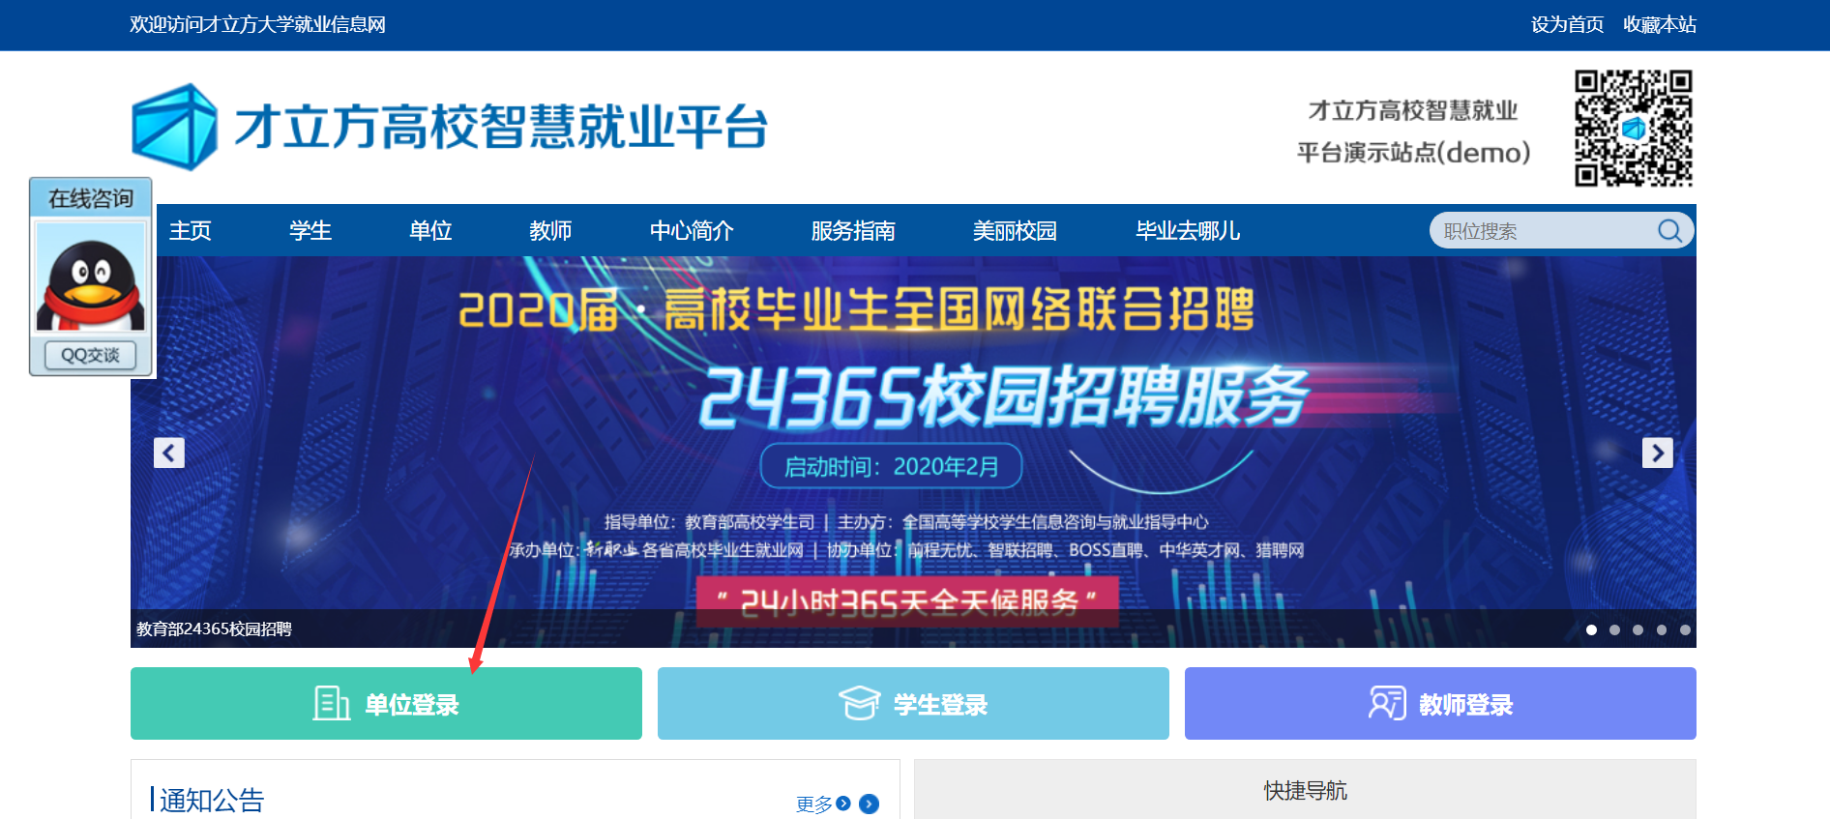

点击单位登录，跳到全省统一登录页面，如图：

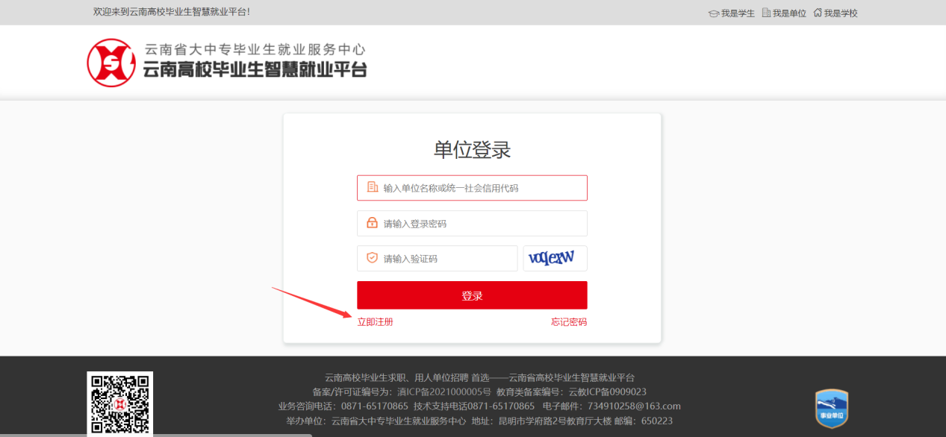

点击【立即注册】，如上图：

打开注册第一步，按右侧提示完成单位注册，如图：

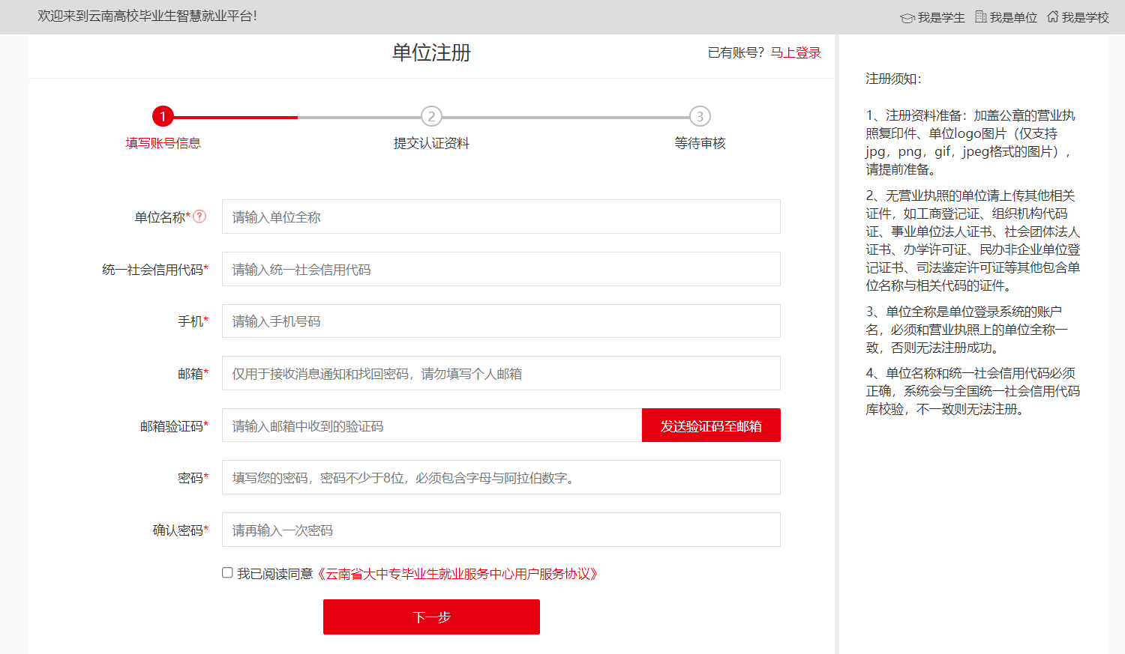

第一步完成后，进入注册第二步，完善注册信息，如图：

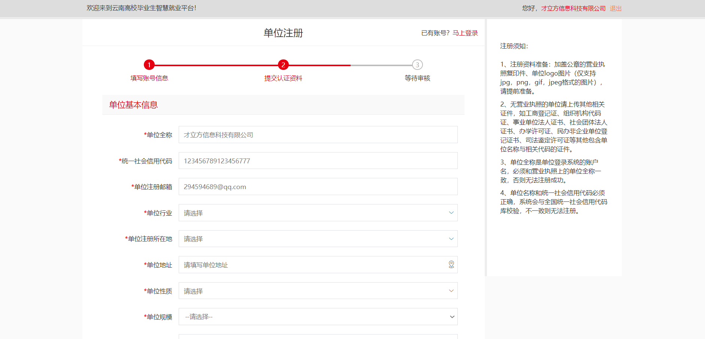

## 三、申请入驻

将所有注册信息填写完成以后，点击提交，进入选择入校招聘专业与入驻理由页面，如图：

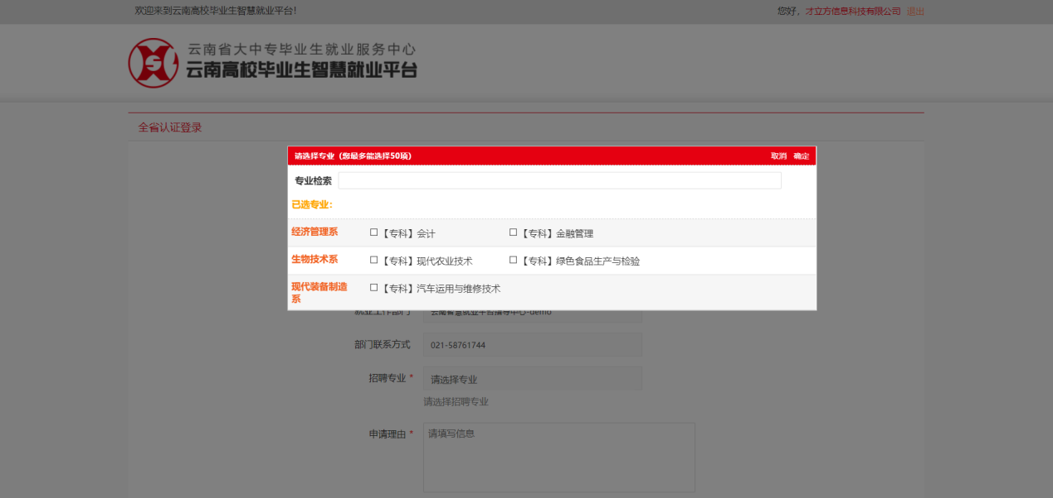

按实际情况填写完成，点击【申请入校招聘】，如图：

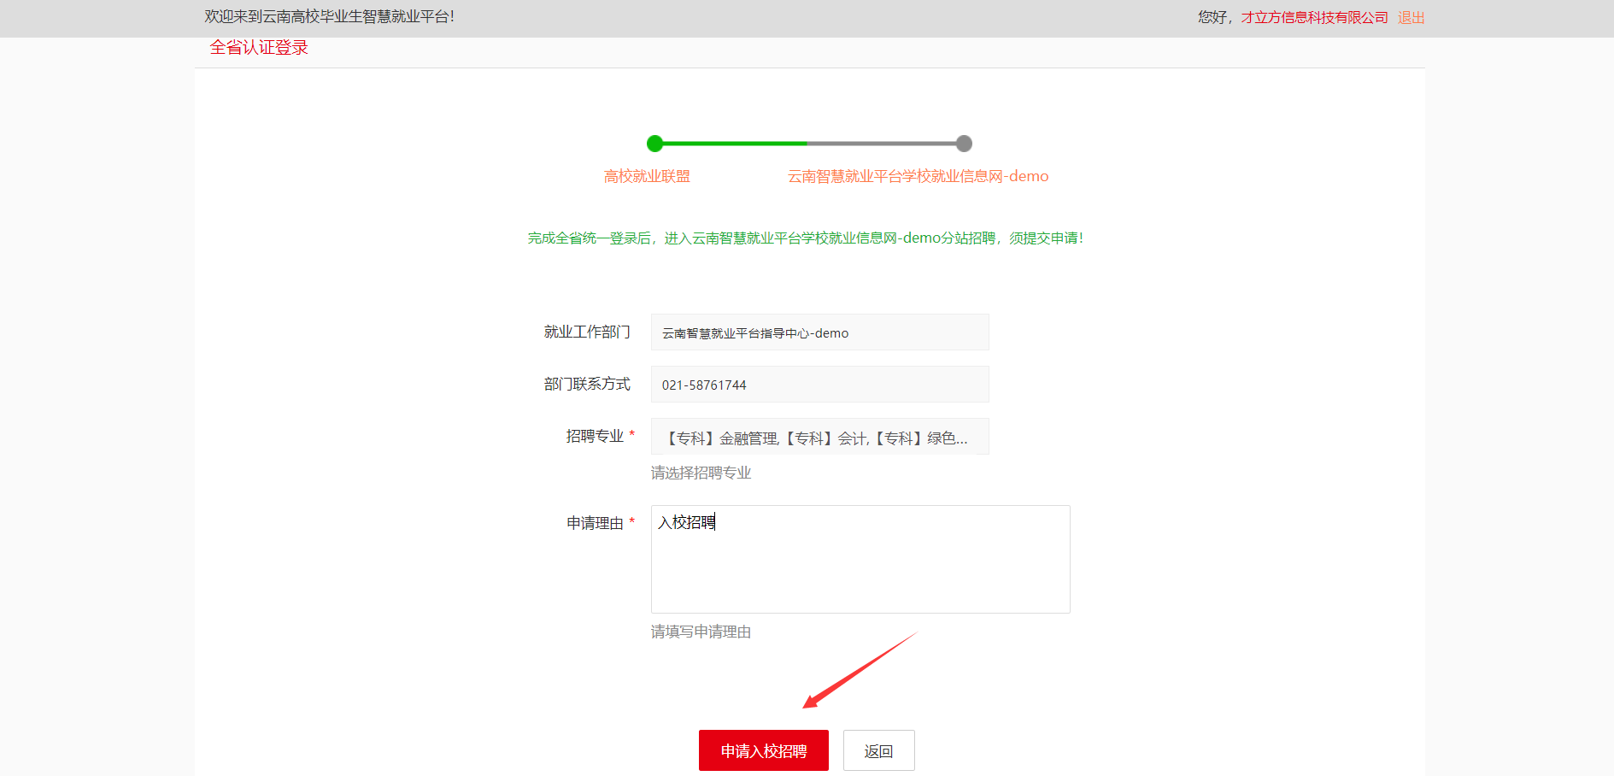

等到学校管理员进行审核，审核结果通过邮件通知单位，审核通过后可以发布招聘信息，申请入校招聘等。

## 四、单位登录

学校审核通过后，审核结果通过邮件通知单位，单位收到邮件后，即可登录学校就业网。打开学校就业网网站，选择单位登录，如图：



跳入到全省统一登录页面，如图：

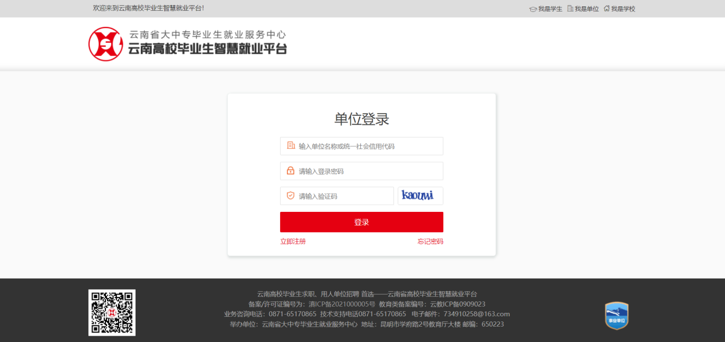

输入账号，密码，验证码进行登录。登录成功后进入单位中心，如图：

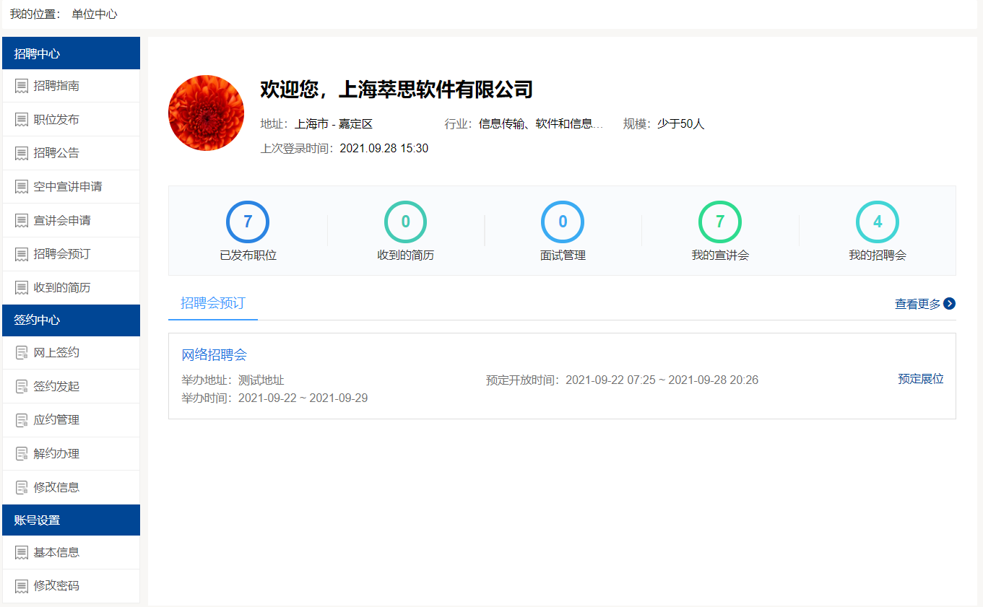

## 五、招聘展位预定

在学校发布了大型双选会的通知以后，在学校指定的报名时间可以进行报名。

。  
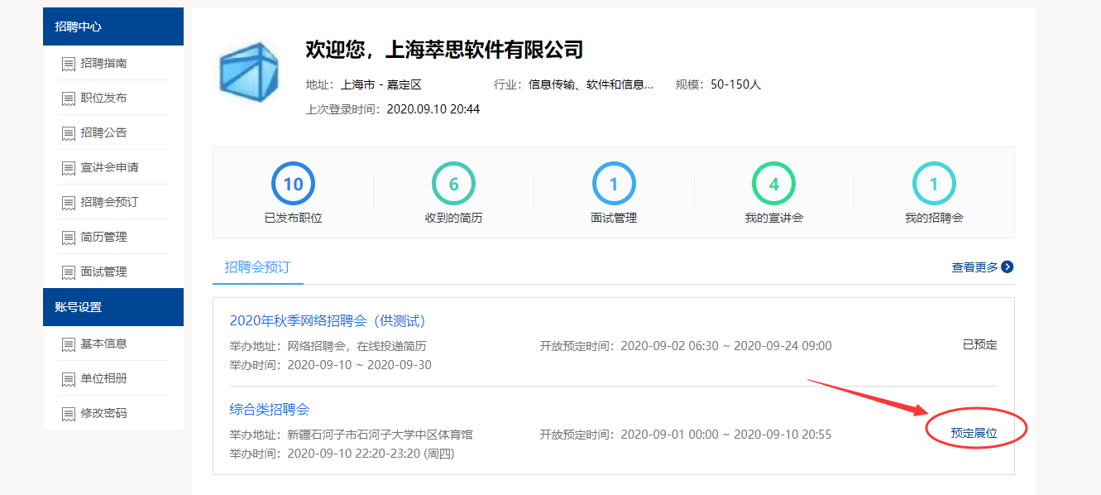 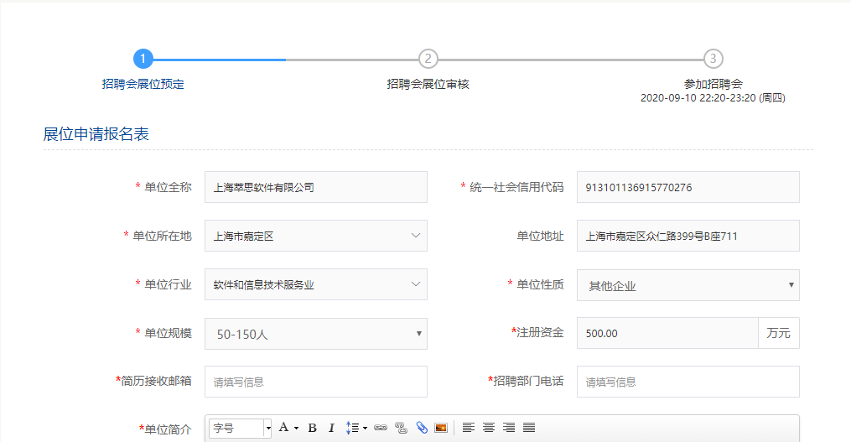 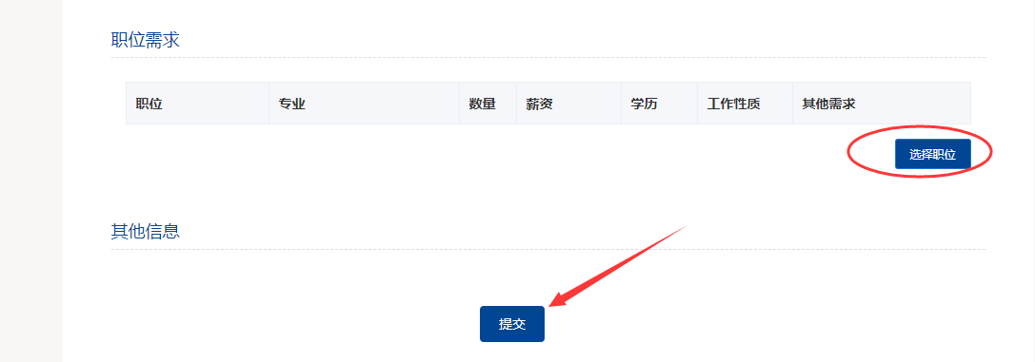

职位也是从历史发布的职位库中选择的。填写完成以后提交，等到学校管理员审核，并分配展位。

**注意：在审核通过或者不通过的情况下，学校都会以邮件的方式通知到单位，邮件通知一般都是通知到单位的注册邮箱中。请保持邮箱正常登录。**

在分配完成展位以后，学校会给单位发送参会通证明，单位可以在我的预定中查看并且可下载打印，活动举办时间可以带到现场用来签到。

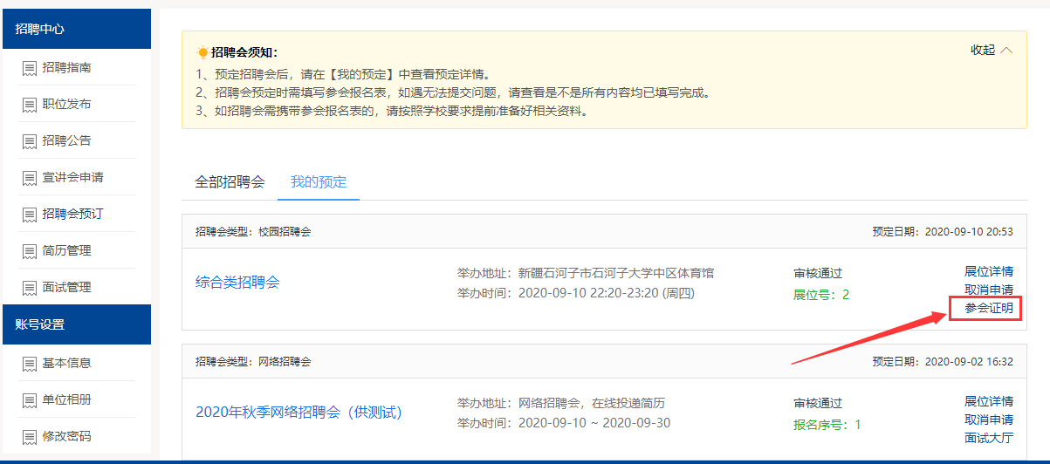

## 单位查看学生简历，发送面试邀请

管理员审核通过单位展位预定之后，学生即可在就业网上查看本次招聘会单位发布的职位，并投递简历，如图：

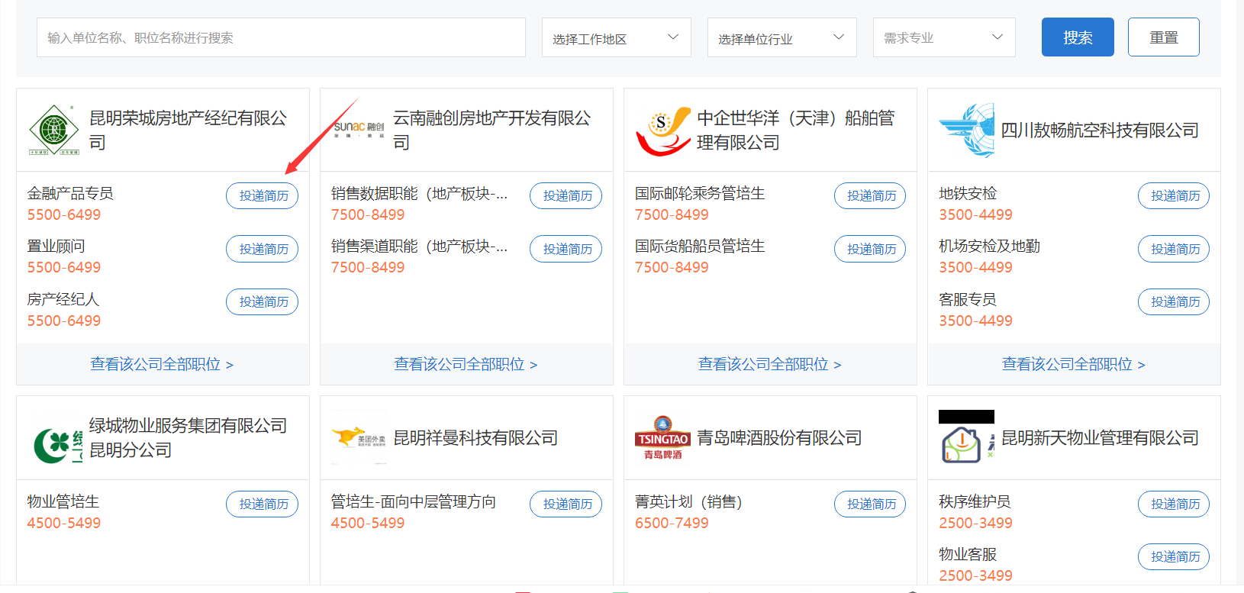

学生投递的简历，单位登录学校就业网，点击【招聘会展位预定】，在打开页面选择【我的预定】，打开我的预定页面如图：

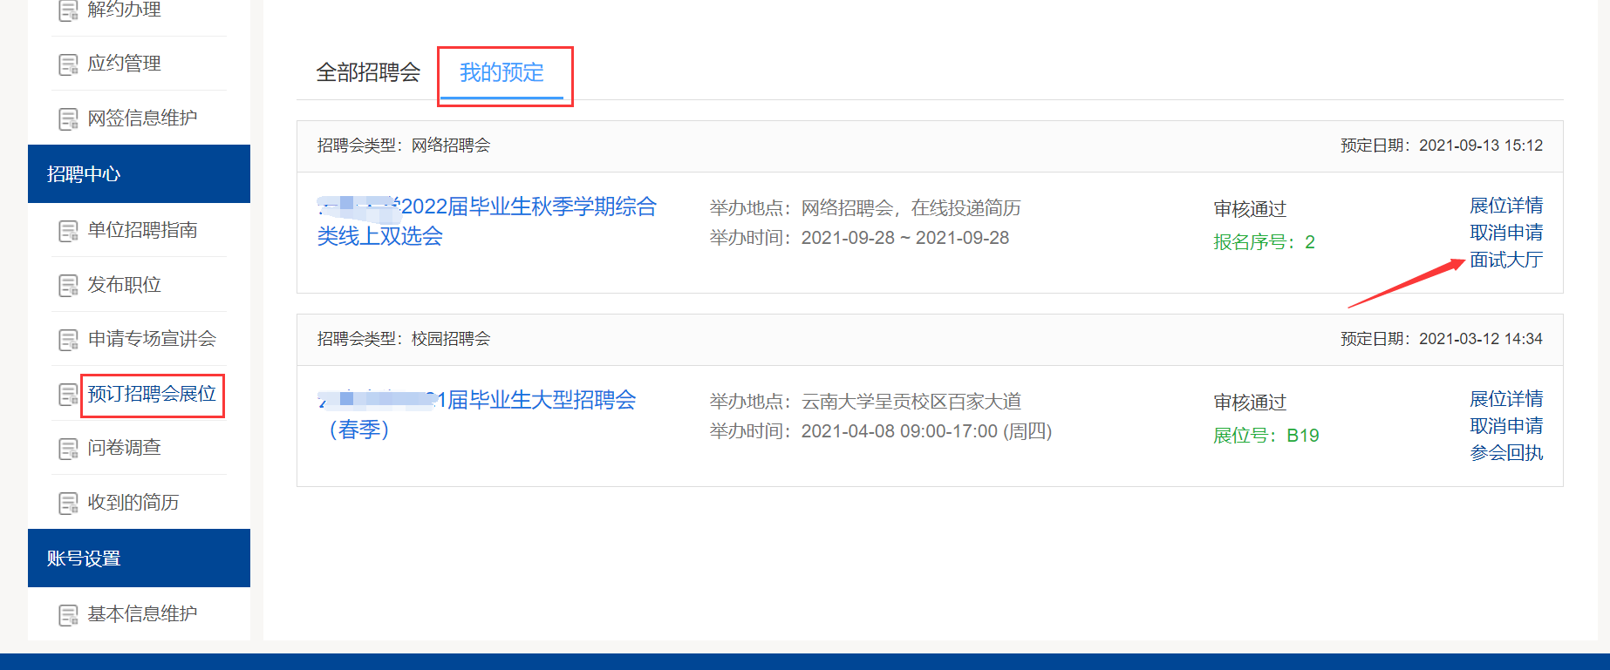

选择好招聘会，然后点击【面试大厅】，如上图，在视频面试大厅可以查看简历，如图：

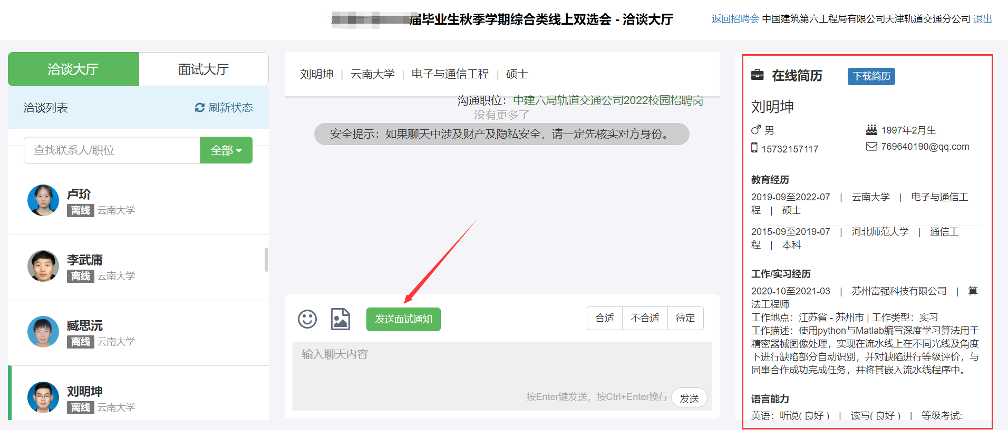

在右边可以查看学生简历，如果学生在线，可以和学生打字聊天；如果觉得合适，点击【发送面试通知】，如图，可发送面试通知，如下图：

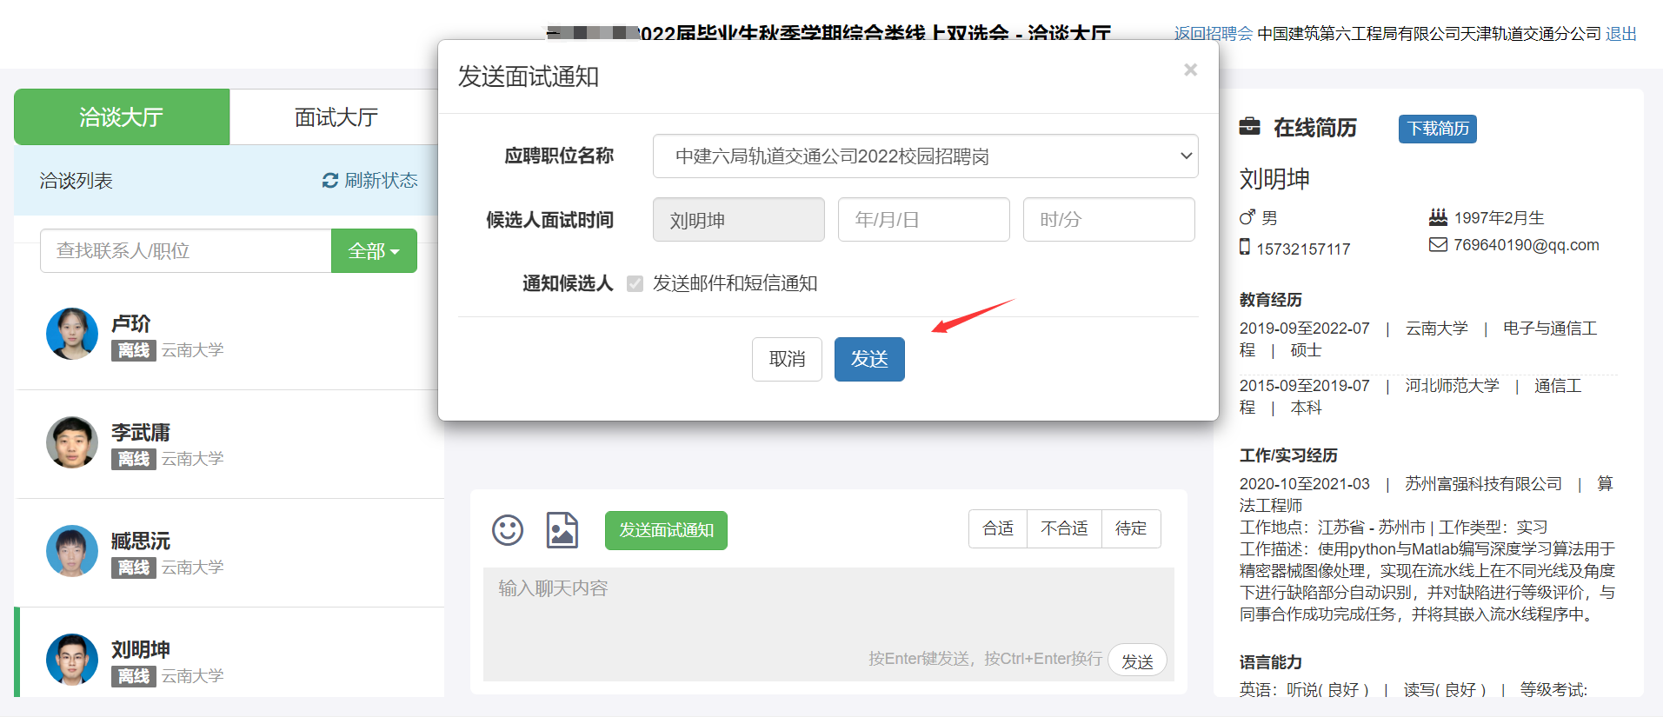

## 七、发起视频面试，给出面试结果

单位发了视频面试之后，在约定时间，通过电脑端登录就业网，在面试大厅向学生发起面试，如图：

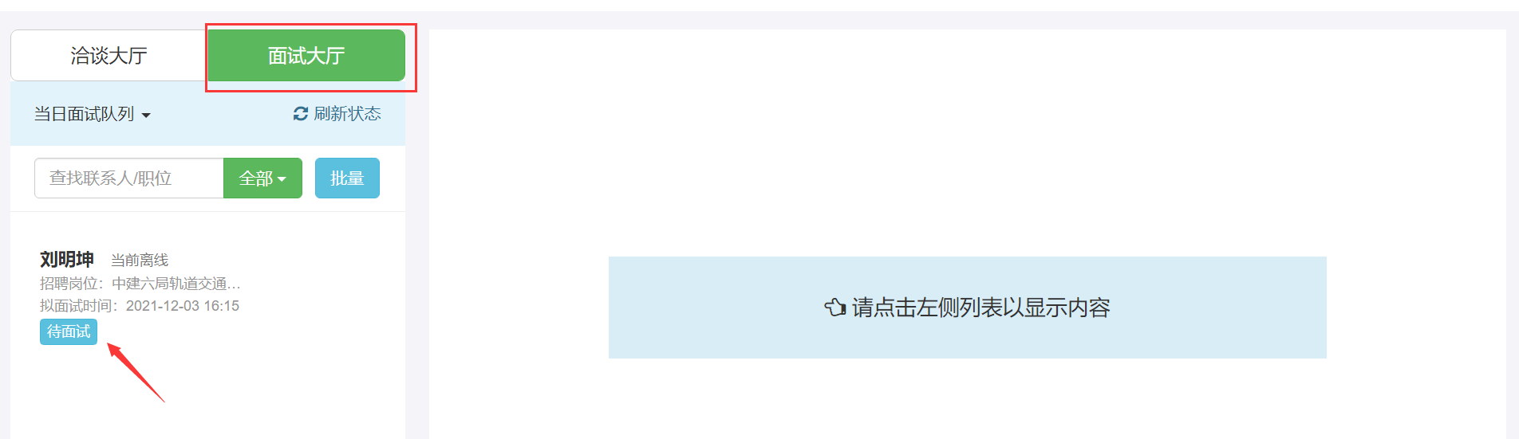

面试完成，给出面试结果标记，如图：

